Warszawa, 29.06.2020

Niezbędniki na lato – w kuchni, jadalni i w plenerze

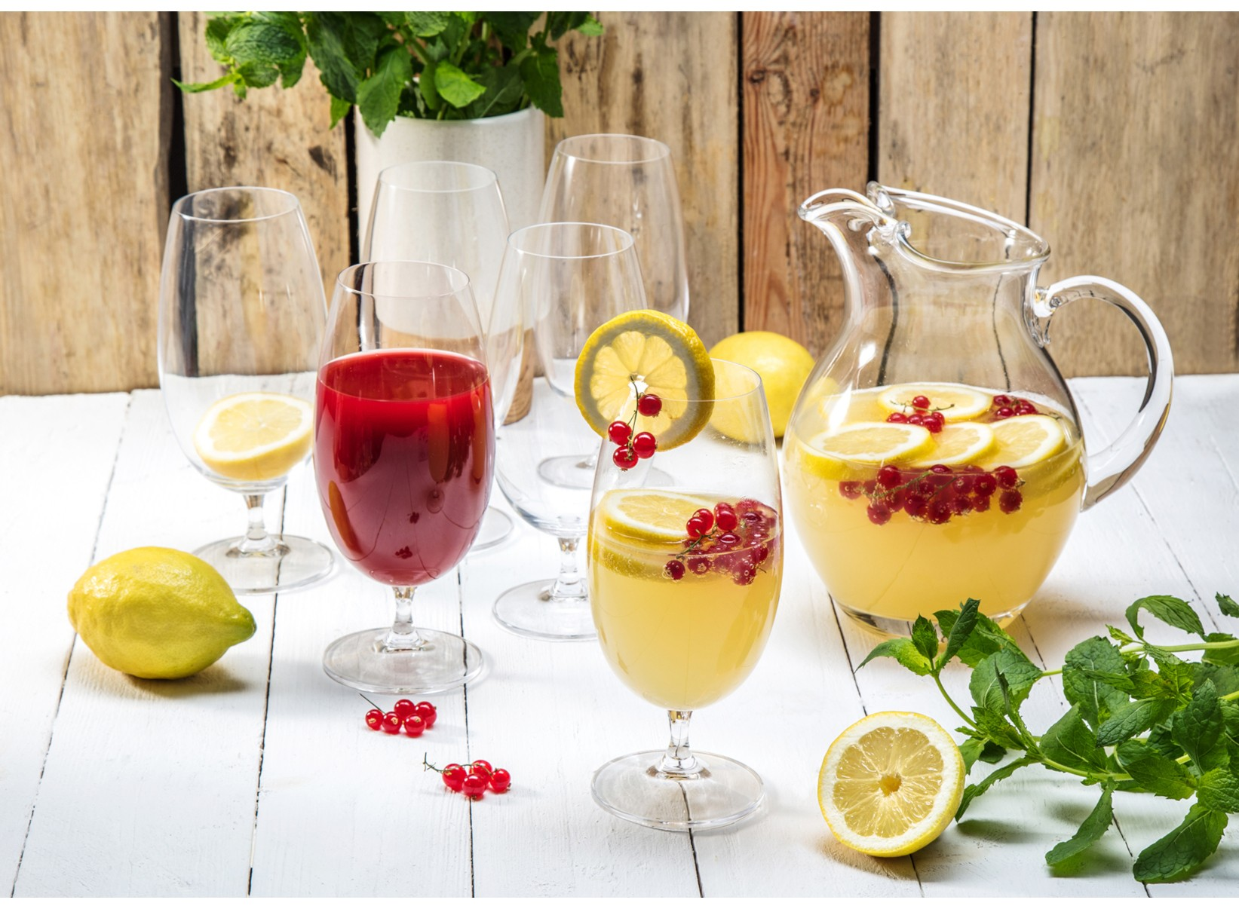

Wakacje to czas odpoczynku, wyjazdów oraz smacznych posiłków na świeżym powietrzu. W okresie letnim nasze menu zmienia się na lżejsze – częściej sięgamy po warzywa i owoce, a także orzeźwiające napoje. Do przygotowania wakacyjnych potraw, ich właściwej prezentacji na balkonie czy tarasie oraz organizacji plenerowych wypraw przydadzą się odpowiednie akcesoria – najlepiej
w intensywnych kolorach oraz radosnych wzorach. O tym, jak je wybrać, opowiada ekspert salonów Agata.

W wakacje, kojarzące się ze słońcem i wolnością, mamy ochotę otaczać się pięknymi akcesoriami
w żywych odcieniach. Elementy te mogą towarzyszyć nam również w kuchni, podczas przygotowywania ulubionych potraw lub w trakcie spożywania posiłków w ogrodzie czy na pikniku.

Letnia kuchnia pełna kolorów

Zmiana menu na letnie wiąże się również z potrzebą odpowiedniego wyposażenia kuchni. Przydatne
z pewnością okażą się wysokiej jakości, drewniana deska do krojenia oraz zestaw noży – z ich pomocą bez problemu stworzysz każdą letnią sałatkę. Aby właściwie ją doprawić, miej w pobliżu stojak na przyprawy i młynek na pieprz oraz sól. Nieodłącznym elementem wakacyjnej kuchni jest także szatkownica – nie tylko ułatwi przygotowanie zdrowej

przekąski w postaci surówki z warzyw lub owoców, ale również z powodzeniem odzieli żółtka od białek i wymiesza składniki na sos. Tarka, czyli mniejszy, równie funkcjonalny element, pozwoli natomiast na przygotowanie skórki z cytrusów do ulubionego ciasta lub w wersji wytrwanej – sera do tarty czy obiadu. Idealnym dopełnieniem tych akcesoriów będą kolorowe, kuchenne tekstylia – ściereczki w najmodniejszych wzorach znajdziesz w ofercie Salonów Agata.

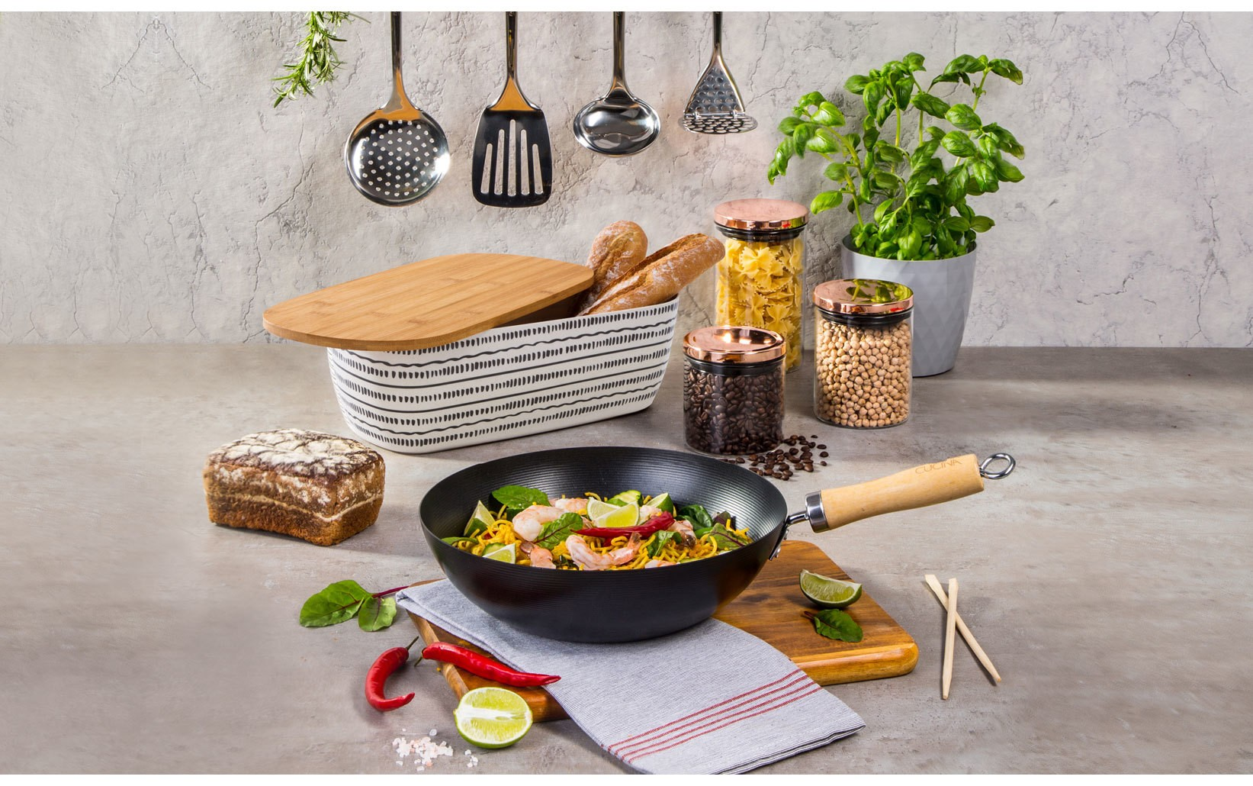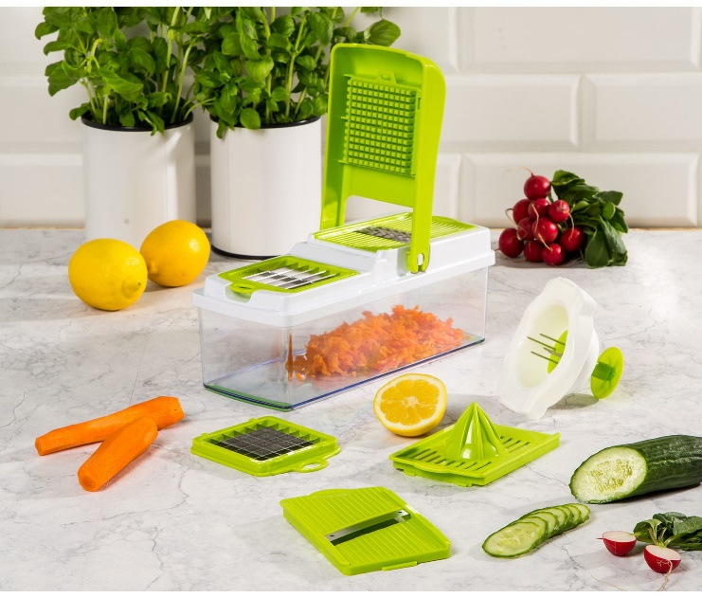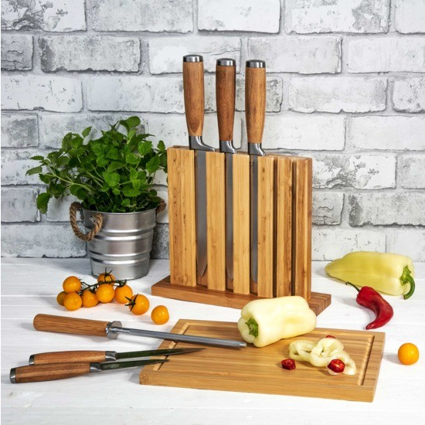

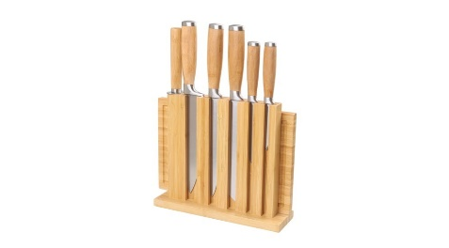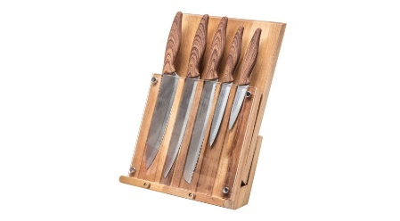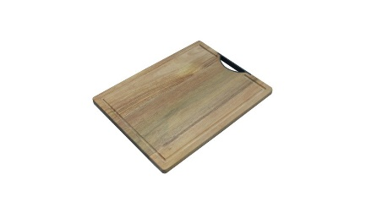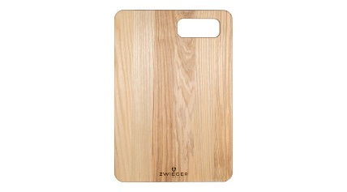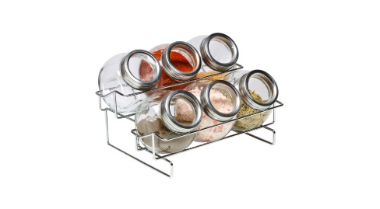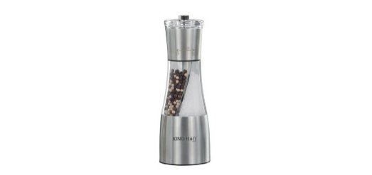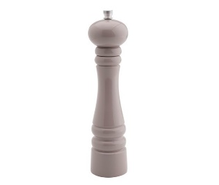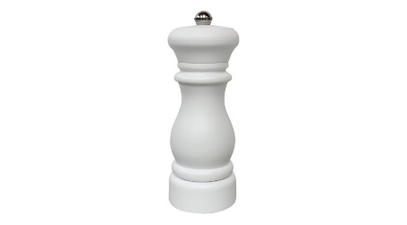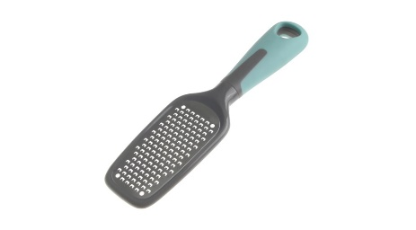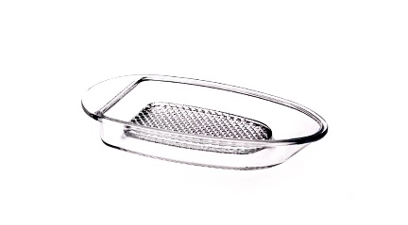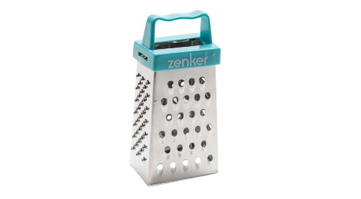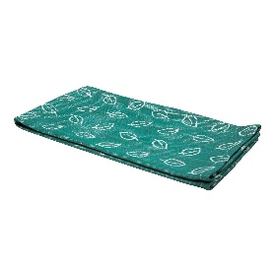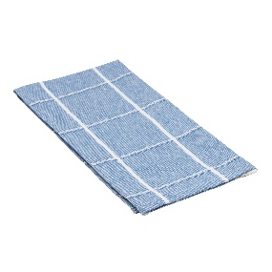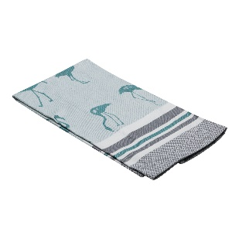

Wakacyjna aranżacja stołu – garden party

Po wyposażeniu kuchni, czas na aranżację części jadalnianej. Aby każdy posiłek był jeszcze milszy
i przypominał o radosnym, wakacyjnym czasie – postaw na zastawę stołową i tekstylia w intensywnych kolorach oraz z ciekawymi printami. Doskonale sprawdzą się odcienie żółtego, pomarańczowego czy turkusowego, czyli te kojarzące się ze słońcem i plażą. Wybierz talerze i szklanki utrzymane w żywej

kolorystyce i dopasuj do nich kubki z egzotycznym motywem liści oraz kwiatów. Nie zapomnij również o karafce albo gustownym dzbanku, które wypełnisz orzeźwiającą lemoniadą lub owocowym koktajlem. Wybrane elementy ustaw na stylowych podkładkach lub bieżniku. Wisienką na torcie całej aranżacji będzie natomiast bukiet świeżych kwiatów w pięknym wazonie. Tak przygotowany stół to gwarancja udanego spotkania z bliskimi w ciepły wieczór.

- Sprawdzonym sposobem na odmianę jadalni lub stołu na świeżym powietrzu są nowe podkładki, bieżniki lub obrus. Wakacyjną aranżację szczególnie efektownie wzbogacą modele z motywem liści, egzotycznych kwiatów czy soczystych owoców. Zarówno domownicy, jak i goście każdego garden party, z pewnością docenią także dekorację w postaci kwiatów w stylowym wazonie. Obecnie modne są te w geometryczne wzory lub jednolite w pastelowych odcieniach, np. różu czy zieleni – podkreśla Natalia Nowak, ekspert ds. aranżacji wnętrz salonów Agata.

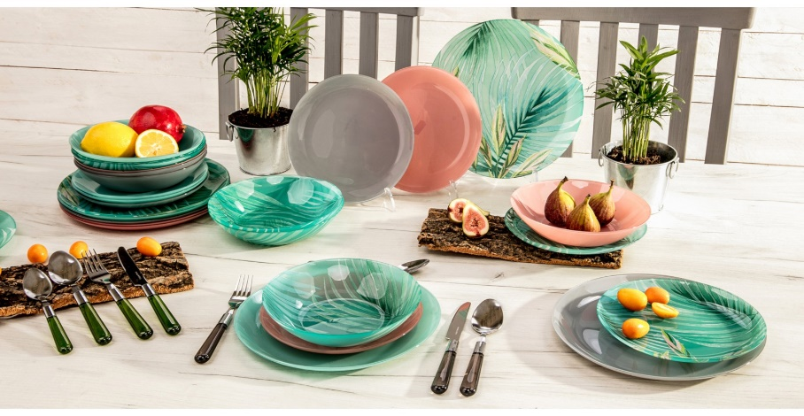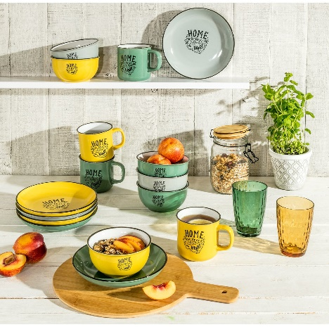

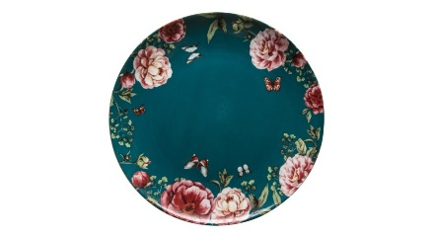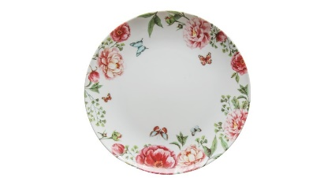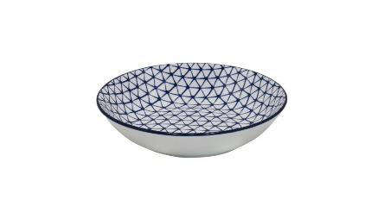
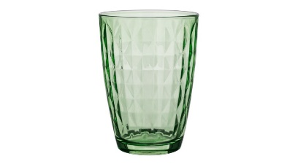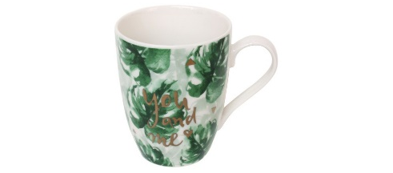
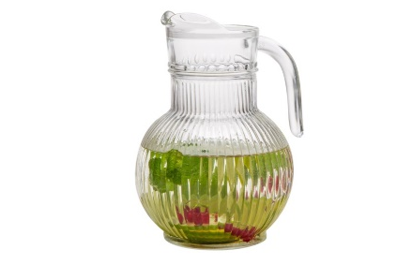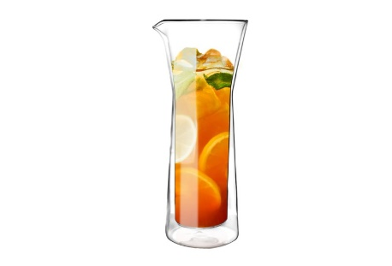

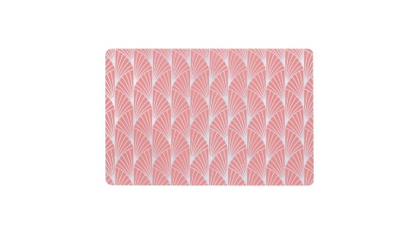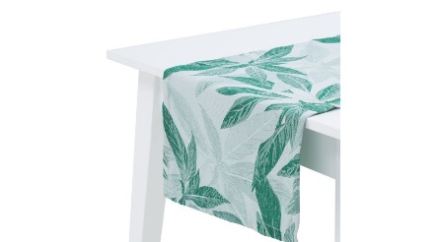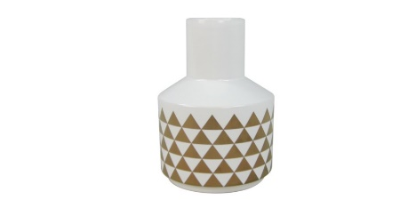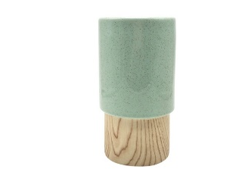

Piknik i posiłki w plenerze

Wakacyjne wyprawy to nieodłączna część lata, dlatego warto przygotować się również na posiłki
w wersji plenerowej. Niezbędne będą pojemniki na żywność i lunchboxy – zdecyduj się na modele
z przegrodami i sztućcami, dzięki którym nie musisz martwić się o to, jak zjesz swoją przekąskę,
a składniki posiłku nie pomieszają się. Zabierz ze sobą również butelkę z ulubionym napojem lub wodą – ona także może być wielofunkcyjna. Wybierz wersję ze specjalnym wkładem na owoce, dzięki któremu woda będzie miała orzeźwiający smak lub model z zaczepem – idealny do przypięcia, np. do plecaka. Do wymarzonego posiłku na łonie natury brakuje jeszcze praktycznego koca, na którym uczestnicy pikniku rozłożą swój prowiant i wygodnie odpoczną po wyprawie. Najlepiej sprawdzi się model z wiązaniem i guzikiem, który nie tylko pozwoli na łatwe przechowywanie i przenoszenie, ale również zajmie znacznie mniej miejsca.

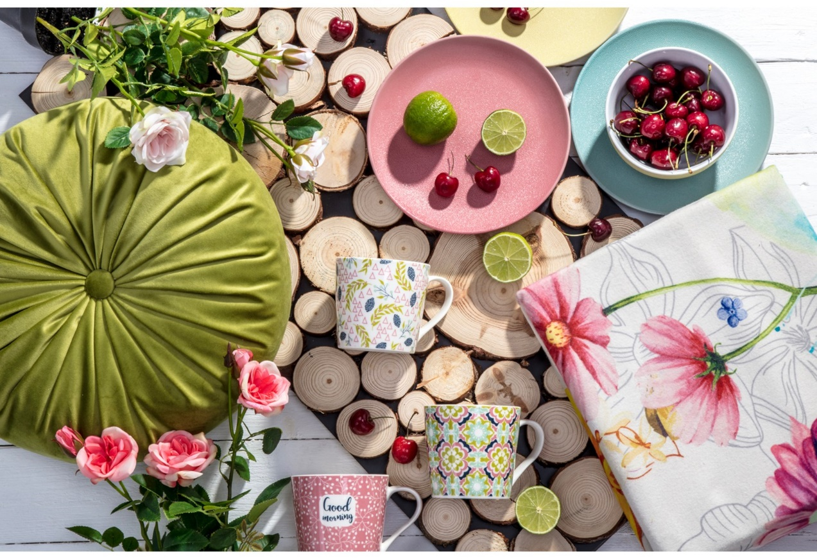
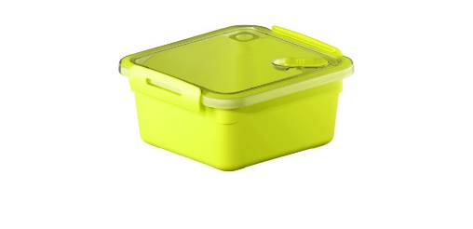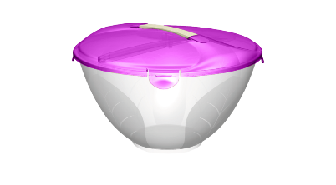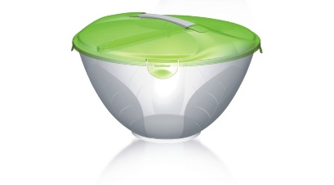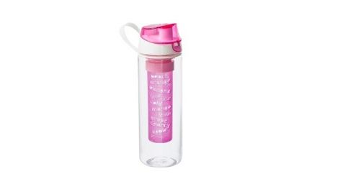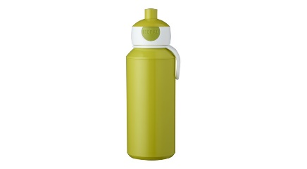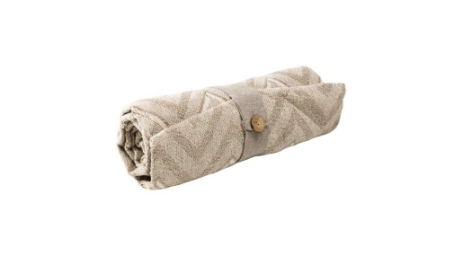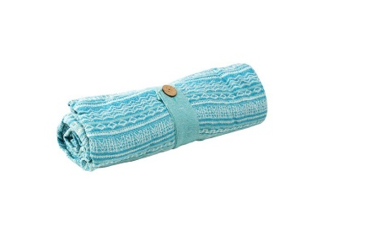

Lato rządzi się swoimi prawami – to właśnie teraz spędzamy więcej czasu na zewnątrz, a podczas każdego posiłku w mieszkaniu mamy ochotę otaczać się radosnymi elementami. Wyposaż swoją kuchnię i jadalnię w akcesoria, które pomogą przygotować i zaprezentować letnie przysmaki oraz przygotuj się na wakacyjne wyprawy dzięki odpowiedniemu wyposażeniu. Wszystkie akcesoria, przydatne zarówno w mieszkaniu, jak i w plenerze, znajdziesz w salonach Agata na terenie całej Polski oraz w sklepie internetowym www.agatameble.pl.

***

O Agata S.A.:

Agata S.A. to polska sieć wielkopowierzchniowych salonów mebli oraz artykułów wyposażenia wnętrz w Polsce; obejmująca 29 wielkopowierzchniowych salonów zlokalizowanych zarówno w dużych, jak i średnich miastach w całym kraju. Agata S.A.
poprzez punkty sprzedaży detalicznej i e-commerce oferuje kolekcje do pokoju dziennego, dziecięcego, sypialni, jadalni
i kuchni, a także szeroką gamę produktów i akcesoriów do aranżacji wnętrz. Marka zapewnia dostęp do artykułów ponad 250 krajowych i zagranicznych producentów kilkudziesięciu marek własnych oraz szerokiego grona doradców, projektantów
i ekspertów.
Więcej o Agata S.A: www.agatameble.pl

Kontakt dla mediów:

Anna Wilczak-Kawecka
Manager ds. komunikacji Agata S.A.
Al. Roździeńskiego 93
40-203 Katowice
tel. +48 32 73 50 704
tel. kom. +48 695 652 957
anna.wilczak@agatameble.pl

Karolina Żochowska
24/7Communication Sp. z o.o.
ul. Świętojerska 5/7
00-236 Warszawa
tel. kom: +48 501 041 408
karolina.zochowska@247.com.pl

